معايير تقييم الامتحان التشخيصي لمادة اللغة العربية للناطقين بها:
الصف السابع

أتقن | بحاجة لبعض الدعم | بحاجة للكثير من الدعم | المهارة
مهارة القراءة و الفهم :
_ في القراءة : المعيار : تحليل النص واستيعاب مضمونه
الناتج : * يُظهر المتعلم قدرةً على الإجابة عن أسئلة النص .
  - _ يكتب عنوانا للنص.
  - _ يستنتج الفكرة الرئيسة للنص.
  - _ يذكر فكرة فرعية وردت في النص.
  - –. يميز الأسلوب الخبري من الأسلوب الإنشائي.
  - – يميز بين الحقيقة والرأي.
  - – أن يستخرج من النص ما يدل على الحركة والصوت.
  - - أن يبين العلاقة بين الكلمات التي تحتها خط.
  - – أن يكتب نهاية أخرى للقصة.
  - - أن يحدد الشخصية الرئيسة للقصة.
  - - أن يستنتج الفائدة من القصة.

2- في القواعد والمفاهيم اللغوية : المعيار:يظهر المتعلم معرفته بالمفاهيم النحواللغوية ويستخدمها استخداما صحيحا.
الناتج: * يُظهر المُتعلم معرفة بالمفرد والمثنى والجمع، والجملة الفعلية
الفعلوأزمنة الأفعال، وحروف الجر وظروف المكان والزمان .
(2.1) أن يستخرج من الفقرة جمعا ومثنا وشبه جملة وظرفًا وفعلًا مضارعًا وآخر ماضيًا وفعلا معتلا وفعلا ناسخا.
(2.2 ) _. يُحَوّل الجمل من المفرد إلى المثنى والجمع.
(2.3 ) _. يختر الكلمة الصحيحة إملائيًا من بين الأقواس
(2.4)_. يعبر عن الصورة بجمل تبدأ بفعل صحيح وفعل معتل.

3_ في التعبير : المعيار : يُعبر بشكلٍ صحيحٍ عن المطلوب .
النّاتج : * يُظهر المتعلم قدرةً على كتابة الجمل بشكلٍ صحيحٍ .
(3.1)_ يكتب موضوعا عن العطلة الصيفية.
(3.2)- يعبر عن الصورة تعبيرًا في غصون فقرة متكاملة.

الامتحان التّشخيصي لمادّة اللُّغة العربيّة للنّاطقين بها
العام الدّراسي 2016 – 2017 م
اسم الطالب :......................
التاريخ :..........................
الصف : السابع
درجة الطالب | الدرجة الكلية | المهارة
 | 30 × 2 | المعارف الأدبية (القراءة)
 | 26 | المفاهيم اللغوية  (النحو والإملاء)
 | 8 | الجزء الأول | الكتابة
 | 6 | الجزء الثاني
 | 100 | الدرجة الكلية

عزيزي الطالب، اقرأ الإرشادات الآتية قبل البدء في الاختبار.
- مدة الاختبار 80 دقيقة، مشتملا كافة المهارات.
- عدد صفحات الاختبار ثماني صفحات
- عدد أسئلة الاختبار ( 12 ) ومرقمة حسب المهارات.
- لا تضيّع الوقت في الإجابة عن سؤال واحد،وإذا وجدتسؤالاً صعباً جداً، قم بالعودة إليه فيما بعد.
- قم بالإجابة عن جميع الأسئلة، حتى لو كنت غيرمتأكد منها؛ حيث لا يتمّ خصم أيّ درجات علىالإجابات غير الصحيحة.
- يتكون الاختبار من أسئلة موضوعية، أسئلة مقالية وإنشائية.
- يحتوي قسم الكتابة على فقرة بها فراغات لتكملتها وصورة تحتاج إلى وصف والتعبير عنها.
- أسئلة الاختيار من المتعدد تتضمن أربعة اختيارات للإجابة، تخيّر الإجابة الصحيحة وذلك بتحديدها ملتزما طريقة واحدة في كل الأسئلة، أما إذا حدّدت أكثر من إجابة واحدة فستلغى درجة السؤال.
- اكتبالإجابات القصيرة، وأسئلة الكتابة في المساحة المخصصة لها.
- تأكد من أن إجابتك كاملة، ومستوفيةكلّ ما يتضمنه السؤال.
- لا تستهن بقدراتك، وأجب عن كلّ جزئية تعتقد أنها صحيحة، فالدرجة تقسم إلى أجزاء تناسب ما يتضمنه السؤال.
- إذا رغبت في تغيير إجابتك، فعليك التأكد من أنالإجابة البديلة واضحة، أما في حالة وجود إجابتين أوإجابة غير واضحة لسؤال معين، فسوف يتم اعتبارإجابة هذا السؤال خطأ.

نشكر لكم التزامكم، ... والله وليّ التوفيق

السؤال الأول: المعارف الأدبية ( القراءة) (30)
قصةالقــاربوالبحــر
كانالقاربُيتهادىمختالاًفوقالبحرالواسعومالبثأنْشمخبأنفه
وقال:‏ ماأعظمنيقاربًا أمتطيالبحرَالكبيرفينقلنيحيثماأريدولايعصيليأمرا
قالالبحر:‏ يسعدنيأنْتعترفَبفضلي‏
قال القارب: ليسلكأيّفضلٍلأنكَمسخَّرٌلحملي‏
قال البحر: أتقضيعمرَكَعلىظهريوتنكرُالآنفضلي‏
قال القارب: اخفضْصوتكَوأنتَتحادثُمَنْفوقك
قال البحر: أتزعمُأنكَفوقيولميرفعْكَغيري؟!‏
قال القارب: مارفعنيإلاّمنزلتيوقدري.‏
قالالبحرغاضباً:‏ إنكلمعجبٌبنفسكَومايكونلأحدٍأنْيتكبّرَعلىظهري
قالالقارب:‏ سأظلُّعلىظهركَشئْتَأمأبيت.
هاجالبحرُوثارفصارموجُهُكالجبالوقذفَالقاربَالمغرورفانطرحعلىاليابسةمكسورَالأضلاعِفاقدَالإحساسِ‏وحينماصحامنإغمائهحاولأنيتحرّكَفلميجدْقدرة‏
أعادَالمِحاولةَولكنْدونفائدة‏شعرأنّحياتهقدانتهتْوأصبحهيكلاًمنأخشاب
قالالقارب نادماً:‏ لقدأهلكنيالجحودُوالغرورونظرإلىالبحرالأزرقوالأمواجالراكضة
فعاودَهُالشوقُوالحنين.
قالمحزوناً:‏ ماأعظمكأيهاالبحر!

اقرأ القصة السابقة ثم أجب:
1- حدد الفكرة الرئيسية للنص. (2)
.........................................................................................................
2- اذكر الشخصيات الرئيسة والثانوية في النص. (4)
- الرئيسة:.............................................................................................
- الثانوية:..............................................................................................
3- اختر الإجابة الصحيحة مما يأتي: (4)
- الزمان في القصة: (يوم الأربعاء – يوم من أيام الصيف – يوم من أيام العطة)
- المكان في القصة: (البحر – حوض السباحة – المنزل)
- مرادف أمتطي: (أقفز – أتسلق – أركب)
- غلب في القصة أسلوب: (السر – الحوار – الوصف)
(3) 4- من خلال فهمك للقصة حدد ما يلي:
القصة: ................................................................................................. بداية-
- العقدة: .........................................................................................................
- الحل: .........................................................................................................
5- أستنتج صفات القارب من خلال ما قرأت (2)
- ..................................................... - ......................................................
(2) 6- أي العبارتين أكثر دلالة على علو الأمواج:
- صار موج البحر عاليًا ( ) - صار موج البحر كالجبال ( )

7- استخرج من القصة عبارة أعجبتك. (2)
- ...................................................................................................................

8- ميز بين الحوار الداخلي والخارجي فيما يأتي: (4)
- رد القارب: ما رفعني إلا منزلتي وقدري. ( ................................. )
- قال نادما (في نفسه) لقد أهلكني الجحود والغرور. ( ................................. )
2- اقرأ القصة الآتية ثم أجب:
يحكى أنّه كانت هناك نملة صغيرة لا تفقه في أمور الدّنيا شيئاً، ولم تتعلم أيّ شيء أبداً، وكانت تمشي في طريقها إلى بيت النّمل، فإذا بقطرة من العسل تعترض طريقها، وتسقط أمامها على الأرض. لم تدرِ النّملة ما هذا الشيء الذى سقط أمامها فتركته، واستمرّت في طريقها، ولكن مهلا .. قالت لنفسها، لما لا أقف وأكتشف ما هذا الشيء! رجعت إلى مكان قطرة العسل وأخذت تقترب منها بحذر، وحاولت تذوّقها، فإذا بها تكتشف طعماً جميلاً جدّاً، لم تذقه من قبل. وأخذت ترتشف من العسل رشفةً وراء الأخرى، ثمّ تذكّرت أنّها لابدّ أن تعود سريعاً إلى بيت النّمل قبل أن يحلّ الظلام، ومضت في طريقها، ولكنّها لم تستطع أن تنسى طعم قطرة العسل، فسرعان ما عادت أدراجها، ورجعت لها مرّةً أخرى، وأخذت ترتشف منها، بل لم تكتفِ بأن تشرب وهى واقفة على حافّة القطرة، وإنّما دخلت إلى وسطها، وبعد أن شبعت حاولت الخروج منها، فلم تستطع، وماتت غريقةً في القطرة نتيجةً لجشعها..
1- ضع عنوانًا مناسبً للقصة. (1)
........................................................................................................................
2- ما المشكلة التي اعترضت طريق النملة؟ (2)
........................................................................................................................
3- استخرج حوارًا داخليًا من القصة. (2)
........................................................................................................................
4- ما الفائدة التي تستنتجها من القصة؟ (2)
........................................................................................................................

(26) الســؤال الثــــاني : المفاهيم اللغوية
السؤال: الثاني النحو: (20)
اشترى أبو بكر راحلتين و جهزهما استعدادًا للهجرة، توجه النبي صلى الله عليه و سلم ظهر ذلك اليوم إلى بيت أبي بكر و أخبره بأن الله قد أذن له بالهجرة وخرجا من مكة وكان من بين الذين انطلقوا للبحث عن النبي -صلى الله عليه وسلم- طمعًا بالجائزة رجل اسمه سراقة بن مالك و لكن فرسه كبت كبوةً غير متوقعة.
استخرج من الفقرة السابقة ما يأتي: (11)
- فعلا ماضيًا: ....................... فعلا معتلًا: ........................فعلًا صحيحًا...........................
- شبه جملة جار ومجرور: ................................. ظرفًا وبين نوعه: ..................................
- حرفًا ناسخا : ............................ اسمه : ........................... خبره: .............................
- مفردًا : ................................. مثنى: ........................... مفرده: ...............................
2- اختر الإجابة الصحيحة لتكملة الجمل. (2)
)– كانت السماء............................ ( صافيةً – صافيةً - صافيةٍ
يحرص .................. على العلم . ( المجتهدِ – المجتهدَ – المجتهدُ)-
3- صل بخط بين الجمع ونوعه فيما يأتي: (3)
الحسنات جمع تكسير
الرجال جمع مذكر سالم
الفائزون جمع مؤنث سالم

8- حول الجمل الآتية إلى المثنى ثم إلى الجمع: (4)
أ- المؤمن فائز بالجنة.
...................................................................................................................المثنى:
....................................................................................................................الجمع:
ب – هي طالبة مثالية.
.......................................................................................................................المثنى:
.......................................................................................................................الجمع:
(2)
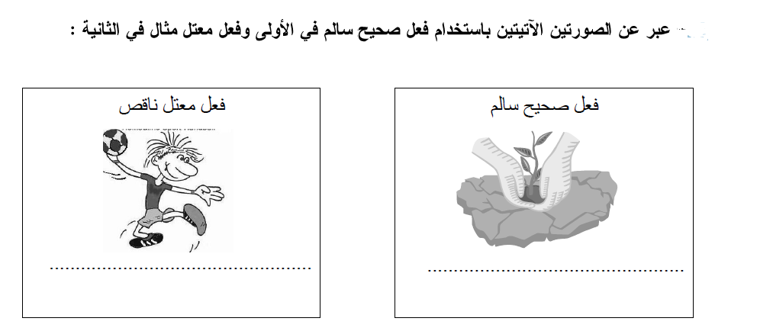
السؤال الثالث: الإملاء التعليمي: (6)
1- اختر مما بين الأقواس الكلمة الصحيحة إملائيًا.
- .................. عليٌّ أم عمر؟ (أسمك – اسمك – أإسمك)
- لقب عمر ........ الخطاب بالفاروق. (ابن – بن – إبن)
- المصلون ......... خلف الإمام في الصلاة. (وقفو – وقف – وقفوا)
(أولئك – ألائك – ألئك) - ......................الأطفال أذكياء.
- قرأت ......... أفادتني كثيرا. (قصتن – قصةً – قصتًا)
- المسلم يسلم على ............... (أصدقائه – أصدقاءه – أصدقاؤه)

السؤال الرابع: المهارات الكتابية: (8)
يحتاجأيّإنسانبعدشهورطويلةمنالتعبإلىإجازةليستريحويستجمّويتخلصمنالضغوطالجسديةوالنفسية،ولكنّالكثيرمنّالايعرفكيفيستغلالعطلةبشكلجيد،
اكتب في حدود 80 كلمة عن كيفية الاستفادة من العطلة الصيفية.
.................................................................................................................................................................................................................................................................................................................................................................................................................................................................................................................................................................................................................................................................................................................................................................................................................................................................................................................................................................................................................................................................................................................................................................................................................................................................................................................................................................................

2- عبر عن الصورة الآتية بفقرة من ثلاثة أسطر: (6)
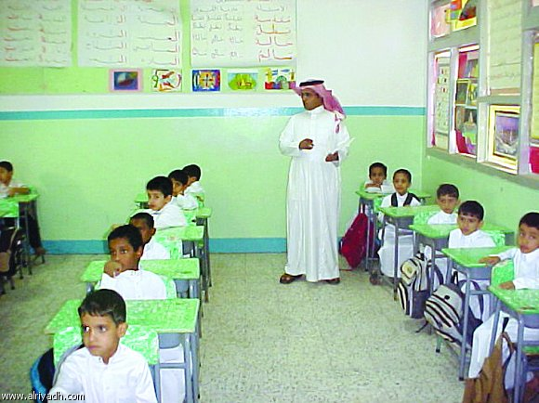

.............................................................................................................................

.....................................................................................................................................

.....................................................................................................................................

...............................................................................................................................

مع تمنياتي بالنجاح والتوفيق

